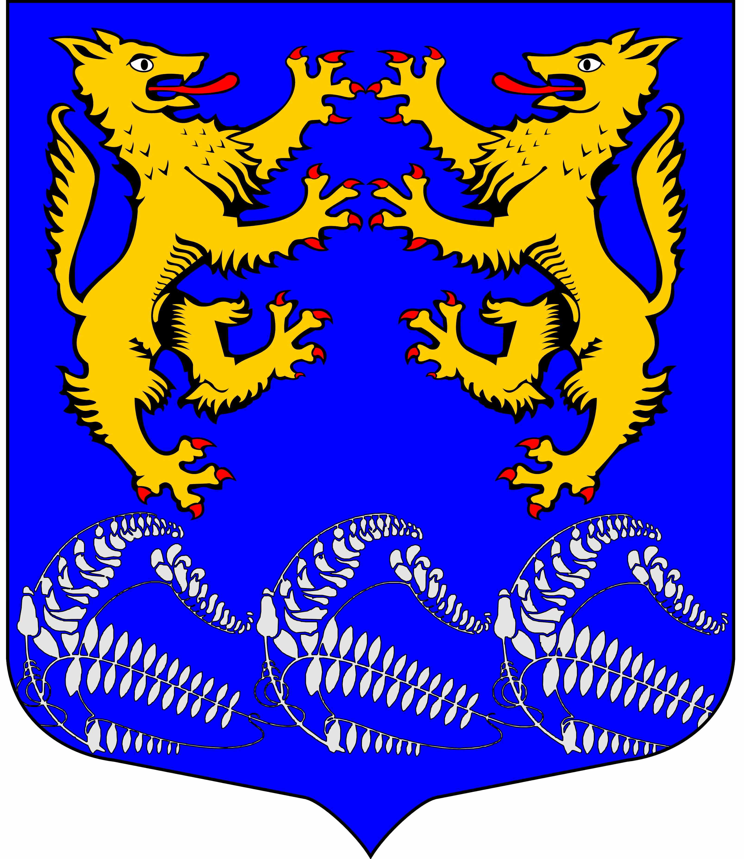
Муниципальное образование
«ЛЕСКОЛОВСКОЕ СЕЛЬСКОЕ ПОСЕЛЕНИЕ»
Всеволожского муниципального района Ленинградской области
АДМИНИСТРАЦИЯ

П О С Т А Н О В Л Е Н И Е

13.11.2020г № 379
д. Верхние Осельки
Об утверждении
муниципальной программы
«Развитие молодежной политики на территории
муниципального образования
«Лесколовское сельское поселение»
Всеволожского муниципального района
Ленинградской области на 2021-2023 годы »

В соответствии с Федеральным законом от 06.10.2003 г. № 131-ФЗ «Об общих принципах организации местного самоуправления в Российской Федерации», Уставом муниципального образования «Лесколовское сельское поселение» Всеволожского муниципального района Ленинградской области, администрация муниципального образования «Лесколовское сельское поселение» Всеволожского муниципального района Ленинградской области
ПОСТАНОВЛЯЕТ:

1. Утвердить муниципальную программу «Развитие молодежной политики на территории муниципального образования «Лесколовское сельское поселение» Всеволожского муниципального района Ленинградской области на 2021-2023 годы» и изложить ее в редакции согласно приложению.
2.Постановление вступает в силу с момента его опубликования (обнародования).
3. Контроль исполнения настоящего постановления оставляю за собой.

Глава администрации А.А. Сазонов

Приложение к постановлению администрации
от «13» 11.2020г № 379

МУНИЦИПАЛЬНАЯ ПРОГРАММА

РАЗВИТИЕ МОЛОДЕЖНОЙ ПОЛИТИКИ
на территории
муниципального образования
«Лесколовское сельское поселение»
Всеволожского муниципального района
Ленинградской области на 2021-2023 годы.

ПАСПОРТ
Муниципальной программы
«Развитие молодежной политики на территории
муниципального образования
«Лесколовское сельское поселение»
Всеволожского муниципального района
Ленинградской области на 2021-2023 годы»

Полное наименование программы | «Развитие молодежной политики на территории  муниципального образования  «Лесколовское сельское поселение»
Заказчик программы | Администрация МО Лесколовское сельское поселение
Основание | Федеральный закон «Об общих принципах организации местного самоуправления»  № 131-ФЗ от 06.10.2003 г.  Устав МО «Лесколовское сельское поселение»
Периоды реализации программы | 2021-2023 годы
Цель программы | Создание условий для привлечения подростков и работающей молодежи к здоровому образу жизни.
Объем финансирования | 2021 год - 300,0 тыс. руб. из бюджета МО «Лесколовское сельское поселение»  2022 год – 300 тыс. руб.  2023 год – 300 тыс. руб.
Разработчик программы | Администрация МО «Лесколовское сельское поселение»
Срок разработки Программы | 2020 г.
Стоимость разработки программы | Средств не требуется
Представитель заказчика программы | Администрация МО «Лесколовское сельское поселение»
Исполнитель программы | Администрация МО «Лесколовское сельское поселение»
Ф.И.О, должность, телефон руководителя программы | Ганибалова Татьяна Владимировна специалист по МП, ФКиС администрации МО «Лесколовское сельское поселение» т.52-739
Система организации контроля за исполнением программы | Счета на приобретение инвентаря и наградной продукции, акты выполненных работ, результаты участия в спортивных мероприятиях.

Раздел 1. Содержание проблемы, обоснование необходимости её решения программно-целевым методом
Основной задачей в области молодежной политики является создание в Лесколовском поселении условий для привлечения подростков и работающей молодежи к здоровому образу жизни. Стимулировать лучших молодых людей в области образования, культуры и спорта.
Воспитание здорового молодого поколения является залогом успешного решения задач социально-экономического развития поселения.

Раздел 2. Цель и задачи, целевые индикаторы и показатели Программы,
срок её реализации.
Целью Программы является cоздание условий для привлечения подростков и работающей молодежи к здоровому образу жизни.
Срок реализации Программы – 2021-2023 годы.
Целевые индикаторы и показатели Программы представлены в таблице:

№  п/п | Наименование целевого  индикатора и показателя | Единица  измерения | 2021 | 2022 | 2023
1. | Количество жителей в поселении | человек | 9112 | 9128 | 9132
2. | Количество молодых людей всего:  в том числе:  от 14 до 18 лет  от 18 до 30 лет | человек | 3882  222  3656 | 3900  245  3655 | 3980  250  3730

Раздел 3. Перечень мероприятий Программы.

В целях осуществления в МО «Лесколовское сельское поселение» программы целевого подхода в деле развития молодежной политики обеспечение необходимых условий для внедрения здорового образа жизни населения, повышения роли молодежи в общественной и социально-экономической жизни, провести мероприятия, направленные на выполнение
целей данной программы.

Раздел 4. Обоснование ресурсного обеспечения Программы.
Финансирование мероприятий Программы будет осуществляться за счет средств муниципального бюджета.
Общий объем финансирования мероприятий Программы на 2021-2023 годы составит за счет средств муниципального бюджета – 900 000,00 рублей.
Конкретные мероприятия Программы и объемы ее финансирования могут уточняться поквартально.

